Sistema

Dashboard:
- Tela inicial deve mostrar campanhas ativas com preços especiais, promocionais ou comemorativos.
- Quadro de Informações relevantes a serem informadas a equipe.
- Quadro de Proposta: Apresentar Quadro com números de proposta gerada nos últimos 30 dias, número de propostas abertas sem finalizações, número de proposta vencidas e perdidas – com o gráfico de barra com percentual de qual foi o motive;
- Exibir indicadores venda com gráfico dos últimos 03 meses e do mês mostrando a previa comparada com o ano anterior até a data do dia.
- Qtde de produtos com validade inferior a 30, 90 e 180 dias

- Cadastro:
- Produto
  - Código
  - Descrição curta
  - Descrição longa
  - Marca
  - Quantidade vendida por embalagem
  - Unidade de venda (CX / PCT / KIT / UNIT)
- Tabela de preços.
  - Inclusão somente pela gerência/supervisão.
    - Tabela Geral
    - Tabela por cliente
  - Permitir parametrização do percentual de desconto máximo por item.
- Clientes

- Estoque
- Filtro de pesquisa – Código (mesmo parcial), nome (mesmo parcial), fabricante (mesmo parcial), Estoque zerado ou diferente de zero.
- Dados
Código /Descrição curta / lote / quantidade / validade.

- Sistema de cotação
  - Gerenciar
    - Visualizar cotações realizadas
    - Permite salvar novo status
    - Campo de filtro – data da criação / status – Aberta/Ganha/Perdida (motivo – Preço, Prazo de entrega, Prazo de pagamento, preferência por outra marca, Má fé, outro)
    - Mostrar todas as cotações resumidas e se clicar explode e mostra detalhes e itens da proposta
  - Criar propostas
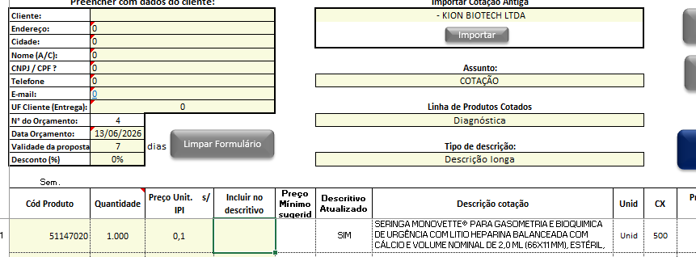
Essa base de dados para criação e boa
- Campos para aparecer na cotação – mas para cadastro a ordem acima é mais fácil, pois agrupa no inicio os dados a serem imputados.
Item / Código / Descrição (escolhida- curta/longa)(concatenar marca e info da quantidade formato de unidade de venda)/ Qtde / Unidade Venda / Preço Unit (puxa da tabela geral ou da tabela do cliente permitindo alterar) / Balizador de rentabilidade do item (verde / amarelo / Vermelho) obs: só aparece aqui não entra na proposta gerada / Preço Total – pode pintar a linha ao invés incluir o campo.
- Incluir prazo para retorno da proposta.
- Campo para inclusão de informações relevantes a aparecer concatenado na descrição.

- Regras de rentabilidade:
  - Comparar com a tabela de venda geral.
  - Caso a cotação do item fique em vermelho, permitir que a proposta seja gerada somente mediante autorização da Gerência/Supervisão.

- Permita buscar proposta antiga para criar uma nova baseada nesta cotação antiga.

- Pedidos
- Entrada de pedido, que será recebido no escritório para processamento.

- Vendas / faturamento.
- Nível de acesso – Gerencial visualiza tudo, usuário somente as suas vendas.
- Tela inicial com resumo do mês e comparativo do mesmo período do ano passado, e incluir filtro até 36 meses para traz.
- Tela detalha: Ao clicar, expandir mostrando todos os itens do pedido – produto, quantidade, valor unitário e total.

